El Almendro y Estrella Galicia vuelven a unirse esta Navidad
Vuelve el Turrón El Almendro y Fábrica de Cervezas Estrella Galicia, y también la cerveza “La de El Almendro”, porque hay sabores que nos hacen volver.
Madrid, 18 de noviembre de 2025. El Almendro, marca experta turronera, y la Fábrica de Cervezas Estrella Galicia, consolidan su colaboración con la continuación del turrón de chocolate negro con cerveza negra. Este producto, que ya se ha convertido en una referencia para quienes buscan sabores diferentes, representa la unión de dos marcas que comparten tradición, innovación y el compromiso de sorprender a los consumidores adultos con propuestas únicas.
Sabor y sofisticación en un solo producto
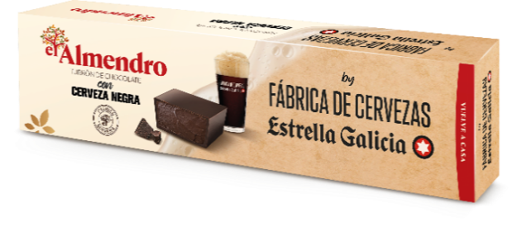
El Turrón El Almendro y Fábrica de Cervezas Estrella Galicia destaca por su relleno cremoso que equilibra el intenso chocolate negro con el toque amargo e intenso de la cerveza negra de Estrella Galicia.
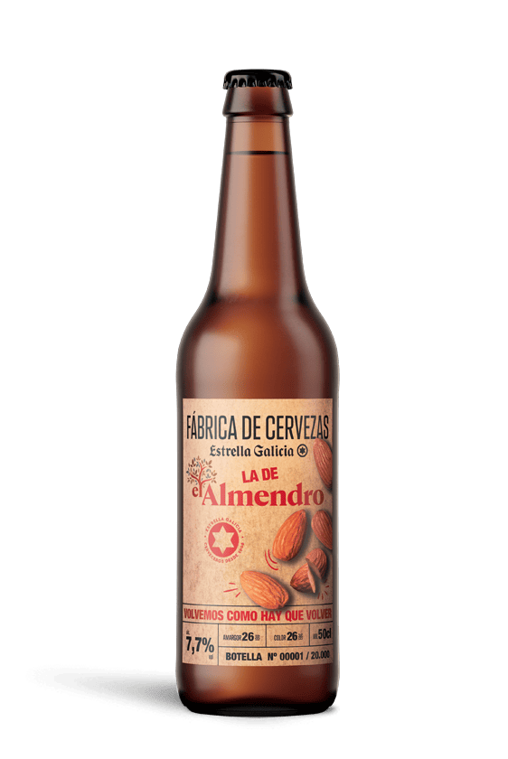
Una propuesta pensada para quienes buscan sabores distintos y atrevidos sin renunciar a la calidad que caracteriza a ambas marcas.
Además, este año vuelve “La de El Almendro”, la cerveza artesanal creada por Fábrica de Cervezas Estrella Galicia con las mismas almendras que El Almendro utiliza en sus clásicos navideños. Una receta única y con carácter: una Doppelbock elaborada con almendra de variedad guara, utilizada por El Almendro en su icónico turrón duro. Una materia prima que, acompañada del lúpulo Brewers Gold - una cuidada combinación de tres maltas y la levadura lager de Hijos de Rivera -, da como resultado una cerveza intensa, cálida y profundamente navideña.
“La alianza entre El Almendro y Estrella Galicia nace de una visión compartida: conectar generaciones a través de sabores que despiertan recuerdos y crean nuevas experiencias. El resultado es el exclusivo e irresistible Turrón de Cerveza Negra, pensado especialmente para aquellos con paladares exigentes que desean experiencias diferentes durante la Navidad.”, afirma María Herranz, Directora de Marketing de Delaviuda Confectionery Group.
Encuentra el Turrón El Almendro y Fábrica de Cervezas Estrella Galicia en www.elalmendro.com.
Acerca de Delaviuda Confectionery Group

Fundada hace casi 100 años, Delaviuda CG es un grupo familiar de capital 100% español, especializado en alimentación, presente en el sector del turrón, mazapán, confitería, barritas y chocolate. La actividad del Grupo se desarrolla principalmente en el sector gran consumo de la alimentación a través sus marcas Delaviuda, El Almendro y Cacao Sampaka.

Inmerso en un proceso de transformación, la estrategia de Delaviuda CG pasa por avanzar en internacionalización, desestacionalización e innovación. Tres retos estratégicos que, impulsados por la digitalización y una gestión enfocada en las personas, velan por el crecimiento sostenido del Grupo.
Con el certificado en conciliación 

Para más información de prensa, contacta con:
Lidia Bravo | Natalia González | Alicia Ruiz
lbravo@atrevia.com | ngonzalez@atrevia.com | aralcalde@atrevia.com
673 339 846 | 697 83 66 12 | 722 37 25 97

